ozimná repka – ontario - POKUSY V KOCKE 2013

Účinky prípravkov ENERGEN - poškodení zverou

MVL AGRO, s.r.o. Bánovce nad Bebravou ing. jitka hrnková

Porast ozimnej repky bol založený na lokalite Motešice 15.08.2012 pod dohľadom Ing. Jitky Hrnkovej s použitou odrodou ONTARIO. Hlavným cieľom aplikácie prípravkov ENERGEN bolo na jar podporiť regeneráciu nadzemnej časti porastov ozimnej repky po poškodení mufloňou zverou a následne podporiť intenzívnejší rast a vývoj rastlín.
Realizovaná aplikácia prípravkov ENERGEN
prípravok | dávka (l/ha) | parcela (ha) | rastová fáza | termín aplikácie | celkové náklady (€)
Kontrola | bez aplikácie | 12,03 | bez aplikácie | bez aplikácie | 0
ENERGEN® FULHUM | 1 | 12,03 | BBCH 20-30 | 29.04.2013 | 18
Jarná výživa repky bola zabezpečená formou 200 l DAM 390 (20.04.2013) a 160 g bóru (29.04.2013).

Porast ozimnej repky ONTARIO 20.06.2013 po aplikácii 1 l/ha ENERGEN® FULHUM
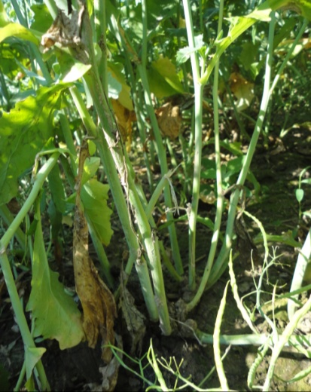
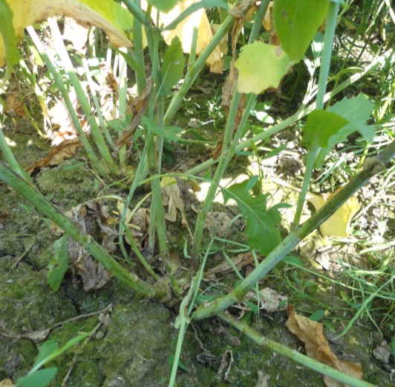
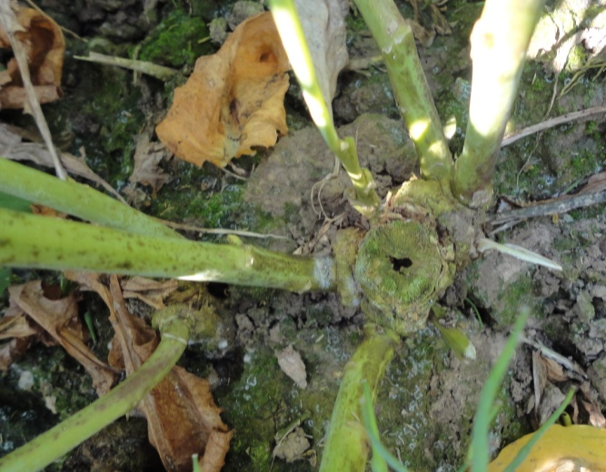

Na obrázkoch jasne vidieť ohryz hlavnej stonky zverou a nasadenie bočných vetiev na ktorých repka robila finálnu úrodu.
Výsledky aplikácie prípravkov ENERGEN (zber 24.07.2013 pri priemernej vlhkosti 9,5 %)
variant | časť parcely (ha) | úroda/ha (q) | % zvýšenie úrody | prírastok z ha(€)
Kontrola | 1,12 | 24,20 | 100,00 | -
ENERGEN® FULHUM® | 2,35 | 26,68 | 110,24 | 87,5 €
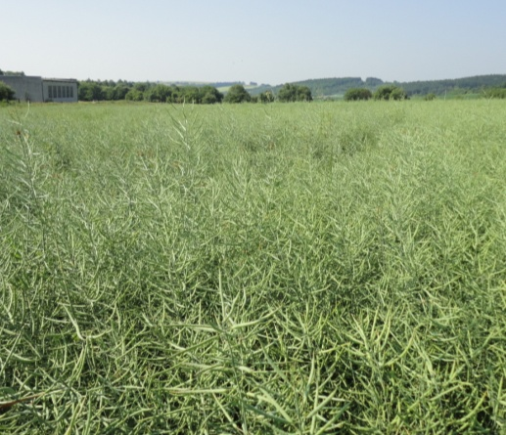
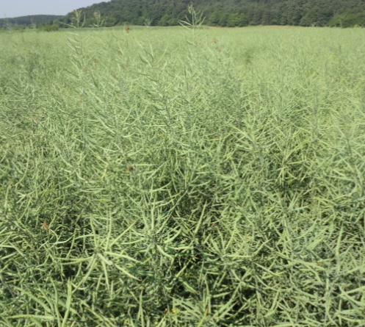

ZHODNOTENIE: Porast ozimnej repky bol na jeseň kvalitne založený so silnými koreňmi a v dobrej kondícii, avšak značná časť porastu bola v priebehu jarnej vegetácie silno poškodená ohryzom mufloňou zverou. Na jeho regeneráciu sme zvolili aplikáciu ENERGEN® FULHUM® v dávke 1 l/ha realizovanú vo fáze BBCH 20-30, ktorej cieľom bolo udržať a podporiť tvorbu koreňového systému, zabezpečiť lepší vývoj a rast poškodených rastlín repky. Kvalitne založený a silný jesenný porast repky s dobre rozvinutou koreňovou sústavou bol zárukou výraznejšej regeneračnej schopnosti rastlín, čo sa následne odzrkadlilo na rozvoji bočných vetiev s dobrým nasadením šešúľ a vyššou finálnou úrodou v porovnaní s kontrolou o 0,248 t. To je 72 % úrody nepoškodeného porastu (3,635 t). Z dosiahnutých výsledkov môžeme teda konštatovať, že silné a kvalitné porasty s dobre vyvinutým koreňom majú vyššiu schopnosť regenerácie oproti porastom slabým a tým dosahujú kvalitnejšie a vyššie úrody.
Ing. Róbert Vitáriuš, 0908 705 573 info@energensk.sk

